中國文化大學教育部高教深耕計畫計畫成果紀錄表

子計畫 | B3-1 應用數位科技資訊，形塑FinTech 專業人才
具體作法 | 透過專題演講帶給在校生更多實務經驗
主題 | 專題演講-洪海容 老師
內容  （活動內容簡述/執行成效） | 主辦單位：財金系  活動日期：111/3/30 (周三)1300-1500  活動地點：恩 102  主 講 者：洪海容 老師–如何選擇畢業後的職業  參與人數：26人（教師2人、學生24人、）  內 容：  近年來人工智慧蓬勃發展，許多銀行開始運用人臉和語音的生物辨識來驗證企業用戶、進行信用評估與風險預測以及網路入侵檢測等，雖然運用AI可以提高效率、創造新的商業模式及顧客價值，但對金融從業人員來說卻是個威脅，像是理財機器人更能快速地依照客戶不同的財務目標及需求，引導投資人進入不同的投資組合及資產管理計畫，這反而讓交易員及投資專家被取代。  執行成效:  鼓勵學生多元學習，不要就地設限，世界之大，保持著處處可學習態度。
活動照片  (檔案大小以不超過2M為限) | 活動照片電子檔名稱  (請用英數檔名) | 活動照片內容說明(每張20字內)
 | 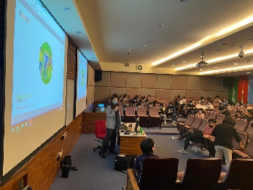 |  | 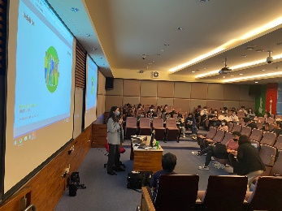
 | 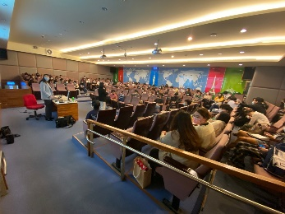 |  | 